Юрий Алексеевич Гагарин родился 9 марта 1934 года в деревне Клушино Гжатского района (ныне Гагаринский район Смоленской области).
Его отец, Алексей Иванович, плотник, мать, Анна Тимофеевна, работала на молочнотоварной ферме.
Детство Юрия прошло в деревне Клушино. 1 сентября 1941 года он пошёл в школу, но 12 октября деревню заняли немцы, и его учёба прервалась. Почти полтора года деревня Клушино была оккупирована немецкими войсками. 9 апреля 1943 года деревню освободила Красная армия, и учёба в школе возобновилась.
24 мая 1945 года семья Гагариных переехала в Гжатск (ныне город Гагарин). В мае 1949 года Юрий Гагарин окончил шестой класс и поступил в Люберецкое ремесленное училище №10. Одновременно поступил в вечернюю школу рабочей молодёжи.
В мае 1951 года окончил седьмой класс, а в июне окончил с отличием училище по специальности формовщик-литейщик.
В августе 1951 года Гагарин поступил в Саратовский индустриальный техникум, и 25 октября 1954 года впервые пришёл в Саратовский аэроклуб. В 1955 году Юрий Гагарин добился значительных успехов, закончил с отличием учёбу и совершил первый самостоятельный полёт на самолёте ЯК-18.
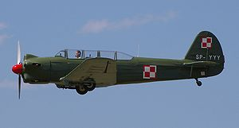
Всего в аэроклубе Юрий Гагарин выполнил 196 полётов и налетал 42 часа 23 минуты.
Увлечение небом привело Юрия Гагарина в Военное авиационное училище в Оренбурге. После его окончания служил в военной авиации - летал на сверхзвуковых самолётах, оберегая северные рубежи нашей Родины.
Будущий космонавт был смелым, решительным, находчивым. И ещё он был заботливым и весёлым человеком. Редко злился, как вспоминала его мать Анна Тимофеевна, и не любил ссор, наоборот, шуткой и смехом всех мирил.
В 1960 году Юрий Гагарин начал готовится к полёту в космос в Центре подготовки космонавтов, ныне носящем его имя. Работал упорно, самозабвенно, с полной отдачей сил и выдержкой. Был отлично подготовлен физически, внимателен к товарищам. Помогал им, а те в свою очередь ему. Каждый горел желанием полететь в космос первым. Но когда обсуждался этот вопрос, выбор пал на Юрия Гагарина.
12 апреля 1961 года с космодрома Байконур впервые в мире стартовал космический корабль «Восток», с пилотом Юрием Алексеевичем Гагариным на борту.
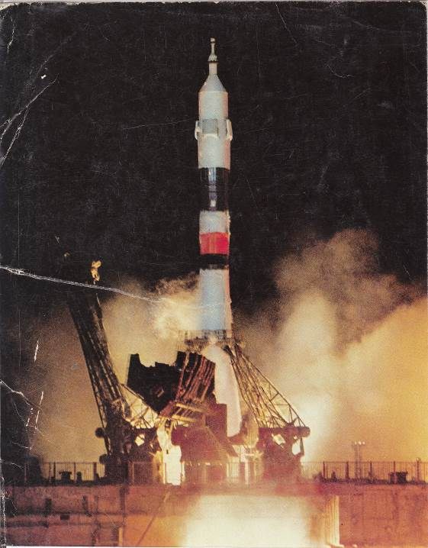
Совершив на корабле полный оборот вокруг нашей планеты за 108 минут, он в тот же день благополучно возвратился на Землю. Космическая эра началась.
За этот подвиг ему было присвоено звание Героя Советского Союза, а начиная с 12 апреля 1962 года день полёта Гагарина в космос был объявлен праздником – Днём космонавтики.
Проложив в космос дорогу другим, первый космонавт радовался успехам своих товарищей, мечтал о новых полётах, готовился к ним, окончил Военно-воздушную инженерную академию имени Н.Е. Жуковского.
27 марта 1968 года Ю.А. Гагарин погиб во время полёта на тренировочном реактивном самолёте Миг-15УТИ вблизи деревни Новосёлово Киржачского района Владимирской области. Похоронен Ю.А. Гагарин у Кремлёвской стены на Красной площади.
Трагически оборвалась короткая яркая жизнь Юрия Гагарина. Но след от неё остался навсегда – и на Земле и в космосе.

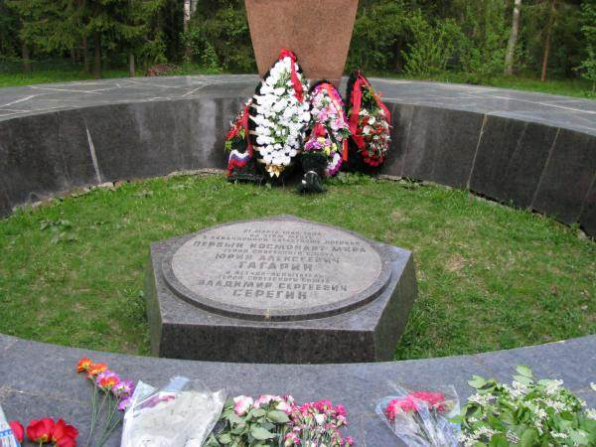

Памятная плита на месте крушения самолёта Миг-15УТИ.

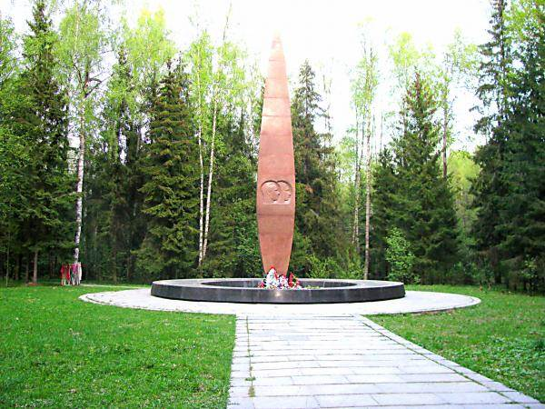

Памятник на месте гибели
первого космонавта мира
Героя Советского Союза
Юрия Алексеевича Гагарина.

Классный час подготовила
классный руководитель
3 а класса (2016-2017 уч.год)
Безкровная Елена Маматкаримовна

